武汉理工大学研究生课程考试试题纸（ B 卷）
课程名称：应用数理统计 专业年级：07级工科各专业
题号 | 一 | 二 | 三 | 四 | 五 | 六 | 七 | 八 | 九 | 十 | 总分
得分 | 10 | 25 | 15 | 15 | 10 | 15 | 10 |  |  |  | 100
（出题时请不要留答题位置）
2、设总体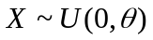，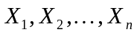为来自总体X样本，试求
(1) 的矩法估计，且说明其是否为无偏估计；
(2) 的极大似然估计，且说明其是否为无偏估计；
(3) 的置信水平为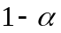的置信区间；
(4) 假设检验问题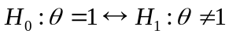的水平为的拒绝域；

3、设总体X的概率密度函数为
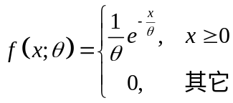
是来自总体X的样本。证明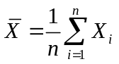是的无偏、有效估计。

4、设总体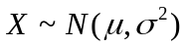，为来自总体X的样本，试求：
（1）证明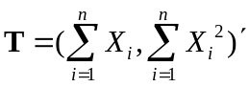是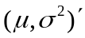的充分完备统计量
（2）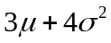的最小方差无偏估计；

5、设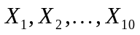是来自总体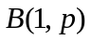的样本，考虑如下检验问题
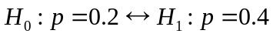
取拒绝域为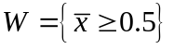，求该检验犯两类错误的概率。

6． 对某项提案进行了社会调查，结果如下表：
态度  性别 | 赞成 | 反对 | 弃权
男人 | 1154 | 5475 | 243
妇女 | 1083 | 442 | 362
试在显著水平下，问公民对这项提案的态度与性别是否相互独立？（已知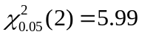）

7．为研究三种不同教材的质量，抽取三个实验班分别使用其中一种教材，而对其他因素加以控制，现每班随机抽取五人，测得平均分为71，75，70，求得总离差平方和SST=192，试分析三种教材质量有没有显著性差异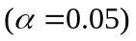。（已知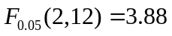）.

武汉理工大学研究生课程考试标准答案用纸(B)
课程名称：应用数理统计 任课教师：唐湘晋
2、解：(1) 因为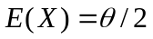，所以的矩法估计为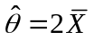，又因为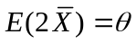，所以 是的无偏估计；
（2）似然函数为
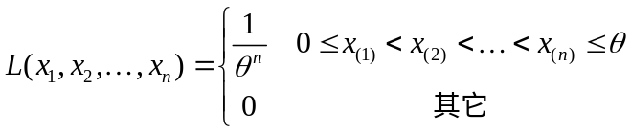
的极大似然估计为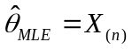，又因为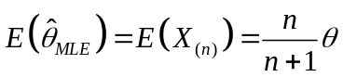 ，所以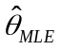不是的无偏估计；
（3）因为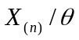的概率密度函数为
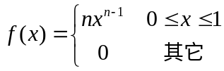
所以，令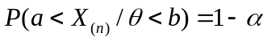，从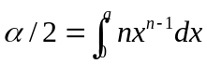和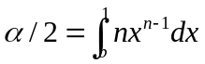中解得
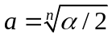，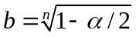
由此得的置信水平为的置信区间为：
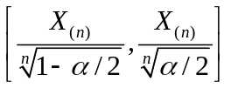
（4）在下，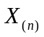的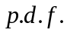为
所以拒绝域为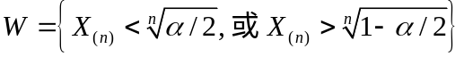

3、证: 由于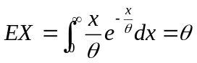，所以是的无偏估计， 又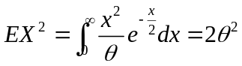， 故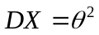，从而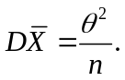，而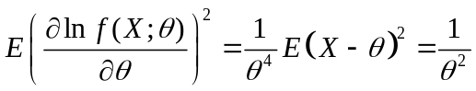，故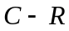下界为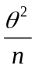，因此是的有效估计.

4、解: （1）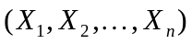联合分布密度是
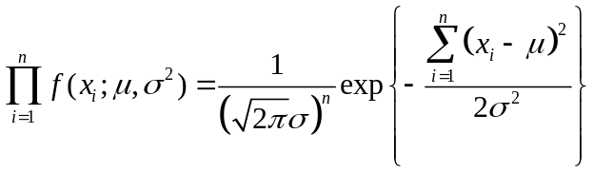
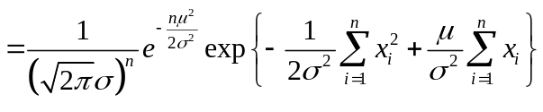
它是指数族分布，因此是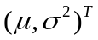的充分完备统计量
(2) 因为为的无偏估计, 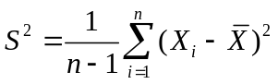为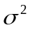的无偏估计,所以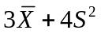为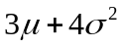的无偏估计，又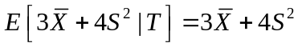，因此是的最小方差无偏估计；

5、解 因为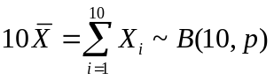，所以犯两类错误的概率分别为
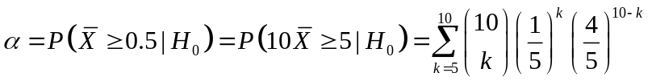
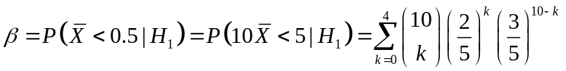

6、解：检验假设：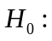公民对这项提案的态度与性别是相互独立的。
计算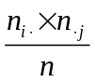如下表：

 | 赞成 | 反对 | 弃权 | 合计
男人 | 1755.07 | 4642.27 | 474.66 | 6872
妇女 | 481.93 | 1274.73 | 130.34 | 1887
合计 | 2237 | 5917 | 605 | 8759
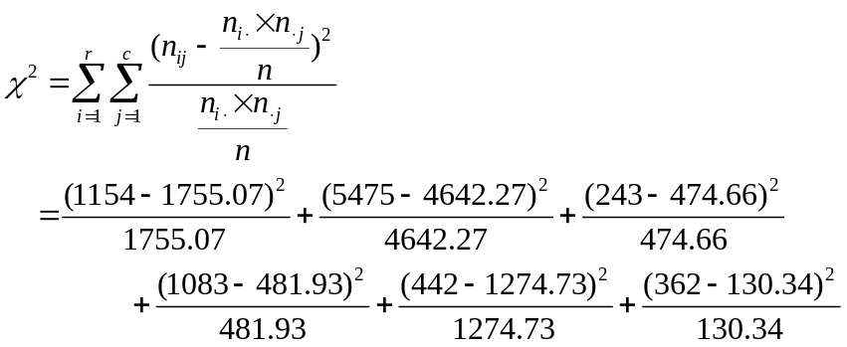
对，由表查得。因为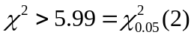，故拒绝假设，即认为人们的态度与性别相关。
7、解：建立原假设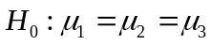
（1）求离差平方和：因为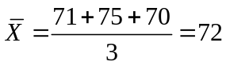，所以
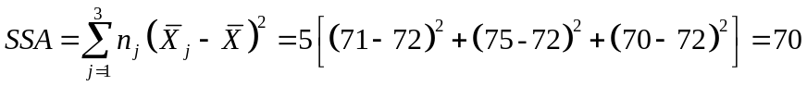
。
（2）确定自由度：
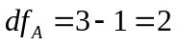，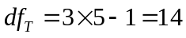，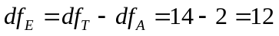
（3）求平均离差平方和： 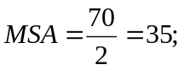 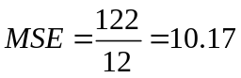
（4）进行F-检验：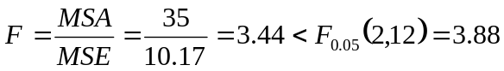
故不能拒绝H₀，即三种教材质量无显著性差异。

